ПРОЕКТ
АДМИНИСТРАЦИЯ ТРУНОВСКОГО МУНИЦИПАЛЬНОГО ОКРУГА
СТАВРОПОЛЬСКОГО КРАЯ

П О С Т А Н О В Л Е Н И Е

с. Донское

О внесении изменений в правила землепользования и застройки Труновского муниципального округа Ставропольского края, утвержденные постановлением администрации Труновского муниципального округа Ставропольского края от 28.02.2022 № 110-п

В соответствии со статьей 32 Градостроительного кодекса Российской Федерации, Федеральным законом от 06 октября 2003 г. № 131-ФЗ «Об общих принципах организации местного самоуправления в Российской Федерации», Законом Ставропольского края от 22 июня 2021 г. № 64-кз «О внесении изменений в Закон Ставропольского края «О некоторых вопросах регулирования отношений в области градостроительной деятельности на территории Ставропольского края», Законом Ставропольского края от 18 июня 2012 г. № 53-кз «О некоторых вопросах регулирования отношений в области градостроительной деятельности на территории Ставропольского края», с учетом заключения о результатах публичных слушаний по проекту внесения изменений в правила землепользования и застройки Труновского муниципального округа Ставропольского края, администрация Труновского муниципального округа Ставропольского края

ПОСТАНОВЛЯЕТ:

1. Утвердить прилагаемые изменения в правила землепользования и застройки Труновского муниципального округа Ставропольского края, утвержденные постановлением администрации Труновского муниципального округа Ставропольского края от 28.02.2022 № 110-п «Об утверждении правил землепользования и застройки Труновского муниципального округа Ставропольского края» (с изменениями внесенными постановлением администрации Труновского муниципального округа Ставропольского края от 04.07.2022 № 437-п).

2. Контроль за выполнением настоящего постановления возложить на первого заместителя главы администрации Труновского муниципального округа Ставропольского края Чернышова А.В.
3. Настоящее постановление вступает в силу со дня его обнародования путем размещения на официальном сайте органов местного самоуправления Труновского муниципального округа Ставропольского края в информационно-телекоммуникационной сети «Интернет» по адресу: www.trunovskiy26raion.ru.

Исполняющий полномочия Главы
Труновского муниципального округа
Ставропольского края
заместитель главы администрации
Труновского муниципального округа
Ставропольского края Н.И. Аникеева

УТВЕРЖДЕНЫ

постановлением администрации Труновского муниципального округа Ставропольского края Ставропольского края

от __________ №___

ИЗМЕНЕНИЯ,
которые вносятся в правила землепользования и застройки Труновского муниципального округа Ставропольского края, утвержденные постановлением администрации Труновского муниципального округа Ставропольского края от 28.02.2022 № 110-п

1. Статью 28.1. изложить в следующей редакции:
«Статья 28.1. Ж. Зоны жилой застройки

Зоны жилой застройки:
- Ж-1 – зона застройки индивидуальными жилыми домами;
- Ж-2 – зона застройки малоэтажными жилыми домами.

Виды разрешённого использования земельных участков

код ври | наименование вида разрешённого использования | описание вида разрешённого использования |  |  |  |  |  | Ж-1 | Ж-2
2.1 | Для индивидуального жилищного строительства | Размещение жилого дома (отдельно стоящего здания количеством надземных этажей не более чем три, высотой не более двадцати метров, которое состоит из комнат и помещений вспомогательного использования, предназначенных для удовлетворения гражданами бытовых и иных нужд, связанных с их проживанием в таком здании, не предназначенного для раздела на самостоятельные объекты недвижимости);  выращивание иных декоративных или сельскохозяйственных культур;  размещение индивидуальных гаражей и хозяйственных построек |  |  |  |  |  | О | -
2.1.1 | Малоэтажная многоквартирная жилая застройка | Размещение малоэтажных многоквартирных домов (многоквартирные дома высотой до 4 этажей, включая мансардный); обустройство спортивных и детских площадок, площадок для отдыха; размещение объектов обслуживания жилой застройки во встроенных, пристроенных и встроенно-пристроенных помещениях малоэтажного многоквартирного дома, если общая площадь таких помещений в малоэтажном многоквартирном доме не составляет более 15% общей площади помещений дома |  |  |  |  |  | - | О
2.2 | Для ведения личного подсобного хозяйства (приусадебный земельный участок) | Размещение жилого дома, указанного в описании вида разрешенного использования с кодом 2.1;  производство сельскохозяйственной продукции;  размещение гаража и иных вспомогательных сооружений;  содержание сельскохозяйственных животных |  |  |  |  |  | О | -
2.3 | Блокированная жилая застройка | Размещение жилого дома, имеющего одну или несколько общих стен с соседними жилыми домами (количеством этажей не более чем три, при общем количестве совмещенных домов не более десяти и каждый из которых предназначен для проживания одной семьи, имеет общую стену (общие стены) без проемов с соседним домом или соседними домами, расположен на отдельном земельном участке и имеет выход на территорию общего пользования (жилые дома блокированной застройки);  разведение декоративных и плодовых деревьев, овощных и ягодных культур;  размещение индивидуальных гаражей и иных вспомогательных сооружений;  обустройство спортивных и детских площадок, площадок для отдыха |  |  |  |  |  | У | У
2.4 | Передвижное жилье | Размещение сооружений, пригодных к использованию в качестве жилья (палаточные городки, кемпинги, жилые вагончики, жилые прицепы) с возможностью подключения названных сооружений к инженерным сетям, находящимся на земельном участке или на земельных участках, имеющих инженерные сооружения, предназначенных для общего пользования |  |  |  |  |  | У | -
2.7.1 | Хранение автотранспорта | Размещение отдельно стоящих и пристроенных гаражей, в том числе подземных, предназначенных для хранения автотранспорта, в том числе с разделением на машино-места, за исключением гаражей, размещение которых предусмотрено содержанием вида разрешенного использования с кодами 2.7.2, 4.9 |  |  |  |  |  | О | О
2.7.2 | Размещение гаражей для собственных нужд | Размещение для собственных нужд отдельно стоящих гаражей и (или) гаражей, блокированных общими стенами с другими гаражами в одном ряду, имеющих общие с ними крышу, фундамент и коммуникации |  |  |  |  |  | У | У
3.1.1 | Предоставление коммунальных услуг | Размещение зданий и сооружений, обеспечивающих поставку воды, тепла, электричества, газа, отвод канализационных стоков, очистку и уборку объектов недвижимости (котельных, водозаборов, очистных сооружений, насосных станций, водопроводов, линий электропередач, трансформаторных подстанций, газопроводов, линий связи, телефонных станций, канализаций, стоянок, гаражей и мастерских для обслуживания уборочной и аварийной техники, сооружений, необходимых для сбора и плавки снега) |  |  |  |  |  | О | О
3.2 | Социальное обслуживание | Размещение зданий, предназначенных для оказания гражданам социальной помощи. Содержание данного вида разрешенного использования включает в себя содержание видов разрешенного использования с кодами 3.2.1-3.2.4 |  |  |  |  |  | У | У
3.2.1 | Дома социального обслуживания | Размещение зданий, предназначенных для размещения домов престарелых, домов ребенка, детских домов, пунктов ночлега для бездомных граждан;  размещение объектов капитального строительства для временного размещения вынужденных переселенцев, лиц, признанных беженцами |  |  |  |  |  | У | У
3.2.2 | Оказание социальной помощи населению | Размещение зданий, предназначенных для служб психологической и бесплатной юридической помощи, социальных, пенсионных и иных служб (службы занятости населения, пункты питания малоимущих граждан), в которых осуществляется прием граждан по вопросам оказания социальной помощи и назначения социальных или пенсионных выплат, а также для размещения общественных некоммерческих организаций: некоммерческих фондов, благотворительных организаций, клубов по интересам |  |  |  |  |  | У | У
3.2.3 | Оказание услуг связи | Размещение зданий, предназначенных для размещения пунктов оказания услуг почтовой, телеграфной, междугородней и международной телефонной связи |  |  |  |  |  | У | У
3.2.4 | Общежития | Размещение зданий, предназначенных для размещения общежитий, предназначенных для проживания граждан на время их работы, службы или обучения, за исключением зданий, размещение которых предусмотрено содержанием вида разрешенного использования с кодом 4.7 |  |  |  |  |  | У | У
3.3 | Бытовое обслуживание | Размещение объектов капитального строительства, предназначенных для оказания населению или организациям бытовых услуг (мастерские мелкого ремонта, ателье, бани, парикмахерские, прачечные, химчистки, похоронные бюро) |  |  |  |  |  | У | У
3.4.1 | Амбулаторно-поликлиническое обслуживание | Размещение объектов капитального строительства, предназначенных для оказания гражданам амбулаторно-поликлинической медицинской помощи (поликлиники, фельдшерские пункты, пункты здравоохранения, центры матери и ребёнка, диагностические центры, молочные кухни, станции донорства крови, клинические лаборатории) |  |  |  |  |  | У | У
3.5.1 | Дошкольное, начальное и среднее общее образование | Размещение объектов капитального строительства, предназначенных для просвещения, дошкольного, начального и среднего общего образования (детские ясли, детские сады, школы, лицеи, гимназии, художественные, музыкальные школы, образовательные кружки и иные организации, осуществляющие деятельность по воспитанию, образованию и просвещению), в том числе зданий, спортивных сооружений, предназначенных для занятия обучающихся физической культурой и спортом |  |  |  |  |  | У | У
3.6 | Культурное развитие | Размещение зданий и сооружений, предназначенных для размещения объектов культуры. Содержание данного вида разрешенного использования включает в себя содержание видов разрешенного использования с кодами 3.6.1-3.6.3 |  |  |  |  |  | У | У
3.7 | Религиозное использование | Размещение зданий и сооружений религиозного использования. Содержание данного вида разрешенного использования включает в себя содержание видов разрешенного использования с кодами 3.7.1-3.7.2 |  |  |  |  |  | У | У
3.7.1 | Осуществление религиозных обрядов | Размещение зданий и сооружений, предназначенных для совершения религиозных обрядов и церемоний (в том числе церкви, соборы, храмы, часовни, мечети, молельные дома, синагоги) |  |  |  |  |  | У | У
3.7.2 | Религиозное управление и образование | Размещение зданий, предназначенных для постоянного местонахождения духовных лиц, паломников и послушников в связи с осуществлением ими религиозной службы, а также для осуществления благотворительной и религиозной образовательной деятельности (монастыри, скиты, дома священнослужителей, воскресные и религиозные школы, семинарии, духовные училища) |  |  |  |  |  | У | У
4.1 | Деловое управление | Размещение объектов капитального строительства с целью: размещения объектов управленческой деятельности, не связанной с государственным или муниципальным управлением и оказанием услуг, а также с целью обеспечения совершения сделок, не требующих передачи товара в момент их совершения между организациями, в том числе биржевая деятельность (за исключением банковской и страховой деятельности) |  |  |  |  |  | У | У
4.4 | Магазины | Размещение объектов капитального строительства, предназначенных для продажи товаров, торговая площадь которых составляет до 5000 кв. м |  |  |  |  |  | У | У
4.5 | Банковская и страховая деятельность | Размещение объектов капитального строительства, предназначенных для размещения организаций, оказывающих банковские и страховые услуги |  |  |  |  |  | У | У
4.6 | Общественное питание | Размещение объектов капитального строительства в целях устройства мест общественного питания за плату (рестораны, кафе, столовые, закусочные, бары) |  |  |  |  |  | У | У
4.9 | Служебные гаражи | Размещение постоянных или временных гаражей, стоянок для хранения служебного автотранспорта, используемого в целях осуществления видов деятельности, предусмотренных видами разрешенного использования с кодами 3.0, 4.0, а также для стоянки и хранения транспортных средств общего пользования, в том числе в депо |  |  |  |  |  | У | У
4.9.1.1 | Заправка транспортных средств | Размещение автозаправочных станций; размещение магазинов сопутствующей торговли, зданий для организации общественного питания в качестве объектов дорожного сервиса |  |  |  |  |  | У | У
4.9.1.3 | Автомобильные мойки | Размещение автомобильных моек, а также размещение магазинов сопутствующей торговли |  |  |  |  |  | У | У
4.9.1.4 | Ремонт автомобилей | Размещение мастерских, предназначенных для ремонта и обслуживания автомобилей, и прочих объектов дорожного сервиса, а также размещение магазинов сопутствующей торговли |  |  |  |  |  | У | У
4.9.2 | Стоянка транспортных средств | Размещение стоянок (парковок) легковых автомобилей и других мототранспортных средств, в том числе мотоциклов, мотороллеров, мотоколясок, мопедов, скутеров, за исключением встроенных, пристроенных и встроенно-пристроенных стоянок |  |  |  |  |  | У | У
5.1.2 | Обеспечение занятий спортом в помещениях | Размещение спортивных клубов, спортивных залов, бассейнов, физкультурно-оздоровительных комплексов в зданиях и сооружениях |  |  |  |  |  | - | У
5.1.3 | Площадки для занятий спортом | Размещение площадок для занятия спортом и физкультурой на открытом воздухе (физкультурные площадки, беговые дорожки, поля для спортивной игры) |  |  |  |  |  | О | У
6.8 | Связь | Размещение объектов связи, радиовещания, телевидения, включая воздушные радиорелейные, надземные и подземные кабельные линии связи, линии радиофикации, антенные поля, усилительные пункты на кабельных линиях связи, инфраструктуру спутниковой связи и телерадиовещания, за исключением объектов связи, размещение которых предусмотрено содержанием видов разрешенного использования с кодами 3.1.1, 3.2.3 |  |  |  |  |  | У | У
8.3 | Обеспечение внутреннего правопорядка | Размещение объектов капитального строительства, необходимых для подготовки и поддержания в готовности органов внутренних дел, Росгвардии и спасательных служб, в которых существует военизированная служба;  размещение объектов гражданской обороны, за исключением объектов гражданской обороны, являющихся частями производственных зданий |  |  |  |  |  | У | У
9.3 | Историко-культурная деятельность | Сохранение и изучение объектов культурного наследия народов Российской Федерации (памятников истории и культуры), в том числе: объектов археологического наследия,  достопримечательных мест, мест бытования исторических промыслов, производств и ремесел, исторических поселений, недействующих военных и гражданских захоронений, объектов культурного наследия, хозяйственная деятельность, являющаяся историческим промыслом или ремеслом, а также хозяйственная деятельность, обеспечивающая познавательный туризм |  |  |  |  |  | У | У
12.0 | Земельные участки (территории) общего пользования | Земельные участки общего пользования. Содержание данного вида разрешенного использования включает в себя содержание видов разрешенного использования с кодами 12.0.1-12.0.2 |  |  |  |  |  | О | О
12.0.1 | Улично-дорожная сеть | Размещение объектов улично-дорожной сети: автомобильных дорог, трамвайных путей и пешеходных тротуаров в границах населенных пунктов, пешеходных переходов, бульваров, площадей, проездов, велодорожек и объектов велотранспортной и инженерной инфраструктуры;  размещение придорожных стоянок (парковок) транспортных средств в границах городских улиц и дорог, за исключением предусмотренных видами разрешенного использования с кодами 2.7.1, 4.9, 7.2.3, а также некапитальных сооружений, предназначенных для охраны транспортных средств |  |  |  |  |  | О | О
12.0.2 | Благоустройство территории | Размещение декоративных, технических, планировочных, конструктивных устройств, элементов озеленения, различных видов оборудования и оформления, малых архитектурных форм, некапитальных нестационарных строений и сооружений, информационных щитов и указателей, применяемых как составные части благоустройства территории, общественных туалетов |  |  |  |  |  | О | О
14.0 | Земельные участки,  входящие в состав общего имущества собственников индивидуальных жилых домов в малоэтажном жилом комплексе | Земельные участки, относящиеся к общему имуществу собственников индивидуальных жилых домов в малоэтажном жилом комплексе и предназначенные для удовлетворения потребностей собственников индивидуальных жилых домов в малоэтажном жилом комплексе и (или) для размещения объектов капитального строительства, иного имущества, относящегося к общему имуществу собственников индивидуальных жилых домов в малоэтажном жилом комплексе |  |  |  |  |  | О | -
Предельные (минимальные и (или) максимальные) размеры земельных участков и предельные параметры разрешённого строительства, реконструкции объектов капитального строительства |  |  |  |  |  | Примечания
 |  |  | Ж-1 | Ж-2
Предельные (минимальные и (или) максимальные) размеры земельных участков и предельные параметры разрешённого строительства, реконструкции объектов капитального строительства:
для индивидуального жилищного строительства |  |  | 400-1500 м² |  | -
для ведения личного подсобного хозяйства |  |  | 400-5000 м² |  | -
для блокированной жилой застройки |  |  | 400-1500 м²
для малоэтажной жилой застройки |  |  | - |  | минимальные размеры земельных участков не подлежат установлению, максимальный – 5000 м²
для иных видов разрешенного использования |  |  | не подлежат установлению
Предельное количество этажей:
для индивидуального жилищного строительства, ведения личного подсобного хозяйства |  |  | 3 надземных этажа |  | -
для блокированной жилой застройки |  |  | 3 этажа
для малоэтажной жилой застройки |  |  | - |  | 4 этажа
для иных видов разрешенного использования |  |  | не подлежит установлению
Предельная высота зданий, строений, сооружений:
для индивидуального жилищного строительства |  |  | 20 м |  | - | Для вспомогательных строений – не более 7 м
для блокированной жилой застройки |  |  | 20 м
для малоэтажной жилой застройки |  |  | - |  | 24 м
для иных видов разрешенного использования |  |  | не подлежит установлению
Минимальные отступы от границ земельных участков в целях определения мест допустимого размещения зданий, строений, сооружений, за пределами которых запрещено строительство зданий, строений, сооружений |  |  | 3 м |  |  | Реконструкция жилого дома, расположенного по линии застройки, проводится по согласованию с администрацией Труновского муниципального округа.  Для ИЖС: в случае реконструкции объекта капитального строительства в условиях сложившейся застройки допускается сохранение существующих отступов объекта капитального строительства от границ смежных земельных участков. Расстояния от границ участка до стены жилого дома и хозяйственных построек могут быть сокращены при соблюдении норм инсоляции, освещенности, противопожарной защиты и по обоюдному согласию правообладателей соответствующих земельных участков.
Максимальный процент застройки в границах земельного участка, определяемый как отношение суммарной площади земельного участка, которая может быть застроена, ко всей площади земельного участка:
для жилищного строительства |  |  | 65%
для личного подсобного хозяйства |  |  | 60%
для иных видов разрешенного использования |  |  | 80%
Иные предельные параметры разрешённого строительства, реконструкции объектов капитального строительства:
Расстояния от окон жилых помещений (комнат, кухонь и веранд) домов индивидуальной застройки до стен домов и хозяйственных построек (сарая, гаража, бани), расположенных на соседних земельных участках |  |  | не менее 6 м |  |  | п. 7.1 СП 42.13330.2016.  Расстояния от границ участка до стены жилого дома и хозяйственных построек могут быть сокращены при соблюдении норм инсоляции, освещенности, противопожарной защиты и по обоюдному согласию правообладателей соответствующих земельных участков.
Расстояние от границ участка должно быть не менее:
до стены жилого дома |  |  | 3 м
до хозяйственных построек |  |  | 1 м
Расстояние до границы соседнего придомового (приквартирного) участка по санитарно-бытовым условиям должны быть не менее:
от индивидуального, усадебного, блокированного дома |  |  | 3 м |  |  | п. 1.6.5 Приказа Министерства строительства, дорожного хозяйства и транспорта Ставропольского края от 25 июля 2017 года № 295-о/д «Об утверждении нормативов градостроительного проектирования Ставропольского края. Часть VI. Территории жилой застройки при различных типах застройки. Производственные территории. Территории различного назначения»
от постройки для содержания скота и птицы |  |  | 4 м
от других построек (бани, автостоянки и др.) |  |  | не менее высоты строения (в верхней точке), но не менее 3 м
от стволов высокорослых деревьев |  |  | 4 м
от стволов среднерослых деревьев |  |  | 2 м
от кустарника |  |  | 1 м
При отсутствии централизованной канализации расстояние:
от туалета до стен ближайшего дома |  |  | не менее 12 м |  |  | п. 7.1 СП 42.13330.2016
до источника водоснабжения (колодца) |  |  | не менее 25 м
Расстояние от усадебного, одно-двухквартирного дома до:
красной линии улиц |  |  | не менее 3 м |  |  |  | В соответствии с утвержденной документацией по планировке территории.
красной линии проездов |  |  | не менее 3 м
Расстояние от хозяйственных построек и автостоянок закрытого типа до красных линий улиц и проездов |  |  | не менее 5 м
Размер земельных участков гаражей и стоянок на одно машино-место |  |  | 30 м² |  |  |  | п. 11.37 СП 42.13330.2016
Максимально допустимая высота ограждений |  |  | 2 м |  |  |  | Ограждение по границе с соседним домовладением – сетка «рабица». Высота ограждения по границе с соседним домовладением может быть увеличена по согласованию с владельцами соседних земельных участков. Характер ограждения земельных участков со стороны улицы должен быть выдержан в едином стиле, имеющем просветы.
Отступ от красных линий для школ и детских дошкольных учреждений, размещаемых в отдельных зданиях |  |  | не менее 25 м |  |  |  | В реконструируемых кварталах – не менее 15 м
Площадь озелененных территорий общего пользования |  |  | не менее 12 м² |  |  |  | СП 42.13330.2016
Нормы парковки:
Предприятия общественного питания периодического спроса (рестораны, кафе) |  |  | 1 машино-место на 4-5 посадочных мест |  |  |  | СП 42.13330.2016 Градостроительство. Планировка и застройка городских и сельских поселений. Актуализированная редакция СНиП 2.07.01-89*
Магазины-склады (мелкооптовой и розничной торговли, гипермаркеты) |  |  | 1 машино-место на 30-35 м² общей площади
Объекты коммунально-бытового обслуживания:
бани |  |  | 1 машино-место на 5-6 единовременных посетителей
ателье, фотосалоны, салоны-парикмахерские, салоны красоты, солярии, салоны моды, свадебные салоны |  |  | 1 машино-место на 10-15 м² общей площади
салоны ритуальных услуг |  |  | 1 машино-место на 20-25 м² общей площади
химчистки, прачечные, ремонтные мастерские, специализированные центры по обслуживанию сложной бытовой техники и др. |  |  | 1 машино-место на 1-2 рабочих места приемщика
В сельских поселениях и районах усадебной застройки городов размещаемые в пределах жилой зоны группы сараев должны содержать не более 30 блоков каждая. Сараи для скота и птицы следует предусматривать на расстоянии от окон жилых помещений дома, м, не менее: одиночные или двойные – 10, до восьми блоков – 25, от восьми до 30 блоков – 50. Площадь застройки сблокированных сараев не должна превышать 800 м. Расстояния между группами сараев следует принимать в соответствии с требованиями пожарной безопасности. Расстояние от сараев для скота и птицы до шахтных колодцев должно быть не менее 20 м.
Вспомогательные строения, за исключением гаражей, размещать со стороны улиц не допускается.
По красной линии допускается размещать жилые здания со встроенными в первые этажи или пристроенными помещениями общественного назначения, а на жилых улицах в условиях реконструкции сложившейся застройки - жилые здания с квартирами в первых этажах.
При размещении зданий, строений и сооружений в данной территориальной зоне должны соблюдаться установленные законодательством нормы пожарной безопасности, обеспечения санитарно-эпидемиологического благополучия населения, нормативные противопожарные и санитарно-эпидемиологические разрывы между зданиями, строениями и сооружениями, в том числе и расположенными на смежных земельных участках, а также технические регламенты, национальные стандарты и правила.
В условиях строительства и реконструкции, когда размеры земельных участков меньше установленных градостроительным регламентом минимальных размеров земельных участков либо конфигурация, инженерно-геологические или иные характеристики которых неблагоприятны для застройки, а также в целях соответствия архитектурно-градостроительному облику сложившейся застройки указанные расстояния могут быть сокращены при соблюдении требований технических регламентов, норм инсоляции, освещенности и противопожарных требований, а также обеспечении непросматриваемости жилых помещений из окна в окно.
Расстояние между жилым домом (строением) и границей смежного участка измеряется от цоколя жилого дома (строения) или от стены жилого дома (строения) при отсутствии цоколя, если элементы жилого дома (строения) ‒ эркер, крыльцо, навес, свес крыши и др. выступают не более чем на 0,5 метра от плоскости стены. Если элементы второго и последующих этажей жилого дома (строения) выступают более чем на 0,5 метра из плоскости наружной стены, расстояние между жилым домом (строением), красной линией, линией регулирования застройки и границей смежного участка измеряется от выступающих частей или от проекции их на землю (балконы, архитектурные элементы фасада здания второго и последующих этажей, расположенные на столбах и др.). Крыльцо, пандус, отмостка и любые выступающие части объектов капитального строительства при проекции их на землю должны располагаться в пределах предоставленного (приобретенного) земельного участка.
Общая площадь объектов капитального строительства нежилого назначения, относящихся к условно разрешенным видам использования, устанавливается в разрешении на условно-разрешенный вид использования, выдаваемом в порядке, установленном действующим законодательством.
Во встроенных или пристроенных к индивидуальному дому помещениях общественного назначения не допускается размещать магазины строительных материалов, магазины с наличием взрывоопасных веществ и материалов, а также предприятия бытового обслуживания, в которых применяются легковоспламеняющиеся жидкости.
Требуемое расчетное количество машино-мест для парковки легковых автомобилей устанавливается в соответствии с требованиями раздела «Зоны транспортной инфраструктуры» нормативы градостроительного проектирования Ставропольского края.
На территории застройки индивидуальными усадебными жилыми домами запрещается обустройство и строительство стоянок для грузового транспорта, транспорта для перевозки людей, находящегося в личной собственности, кроме автотранспорта грузоподъемностью менее 1,5 тонны. При этом ширина образуемых заездов должна быть не менее 10 м и примыкание к улично-дорожной сети должно согласовываться с владельцем дороги.
Кровлю построек, навесов, граничащих со смежными земельными участками, необходимо оборудовать снегоудерживающими и водоотводящими устройствами и системами, обеспечивающими отвод воды от соседнего земельного участка.
Неиспользуемые ветхие или разрушающиеся здания и сооружения должны быть закрыты, опечатаны и обесточены их правообладателями, а вокруг таких зданий и сооружений должно быть возведено сплошное ограждение высотой не менее 2,5 метров. Состояние зданий и сооружений оценивается в соответствии с установленным порядком проведения осмотра зданий, сооружений в целях оценки их технического состояния и надлежащего технического обслуживания.
В случае необходимости вывоза грунта с участка застройщик обязан получить разрешение в администрации с определением места.
Перед началом строительства подводящих инженерных коммуникаций застройщик обязан получить ордер на проведение земельных работ в администрации и согласовать его в установленном порядке, а при необходимости восстановления асфальтобетонного покрытия – заключить договор с подрядной организацией на восстановление асфальтобетонного покрытия.
Земельный участок должен быть огорожен до начала строительства с уличной стороны ограждением произвольной конструкции высотой до 2,5 м, по границе со смежными участками ограждение должно быть высотой не более 2,0 и выполнятся из свето-аэропрозрачного материала. Высота ограждения по меже с соседним домовладением может быть увеличена, при условии согласования конструкции и высоты ограждения с владельцами соседних домовладений.»

2. Таблицу «Виды разрешенного использования земельных участков» статьи 28.2. изложить в следующей редакции:

«Виды разрешенного использования земельных участков

код ври | наименование вида разрешённого  использования | описание вида разрешённого использования | ОД-1 | ОД-2 | ОД-3
2.1 | Для индивидуального жилищного строительства | Размещение жилого дома (отдельно стоящего здания количеством надземных этажей не более чем три, высотой не более двадцати метров, которое состоит из комнат и помещений вспомогательного использования, предназначенных для удовлетворения гражданами бытовых и иных нужд, связанных с их проживанием в таком здании, не предназначенного для раздела на самостоятельные объекты недвижимости);  выращивание иных декоративных или сельскохозяйственных культур;  размещение индивидуальных гаражей и хозяйственных построек | - | - | О
2.1.1 | Малоэтажная многоквартирная жилая застройка | Размещение малоэтажных многоквартирных домов (многоквартирные дома высотой до 4 этажей, включая мансардный); обустройство спортивных и детских площадок, площадок для отдыха; размещение объектов обслуживания жилой застройки во встроенных, пристроенных и встроенно-пристроенных помещениях малоэтажного многоквартирного дома, если общая площадь таких помещений в малоэтажном многоквартирном доме не составляет более 15% общей площади помещений дома | - | - | О
2.2 | Для ведения личного подсобного хозяйства (приусадебный земельный участок) | Размещение жилого дома, указанного в описании вида разрешенного использования с кодом 2.1;  производство сельскохозяйственной продукции;  размещение гаража и иных вспомогательных сооружений;  содержание сельскохозяйственных животных | - | - | У
2.3 | Блокированная жилая застройка | Размещение жилого дома, имеющего одну или несколько общих стен с соседними жилыми домами (количеством этажей не более чем три, при общем количестве совмещенных домов не более десяти и каждый из которых предназначен для проживания одной семьи, имеет общую стену (общие стены) без проемов с соседним домом или соседними домами, расположен на отдельном земельном участке и имеет выход на территорию общего пользования (жилые дома блокированной застройки);  разведение декоративных и плодовых деревьев, овощных и ягодных культур;  размещение индивидуальных гаражей и иных вспомогательных сооружений;  обустройство спортивных и детских площадок, площадок для отдыха | - | - | О
2.7.1 | Хранение автотранспорта | Размещение отдельно стоящих и пристроенных гаражей, в том числе подземных, предназначенных для хранения автотранспорта, в том числе с разделением на машино-места, за исключением гаражей, размещение которых предусмотрено содержанием вида разрешенного использования с кодами 2.7.2, 4.9 | О | О | О
2.7.2 | Размещение гаражей для собственных нужд | Размещение для собственных нужд отдельно стоящих гаражей и (или) гаражей, блокированных общими стенами с другими гаражами в одном ряду, имеющих общие с ними крышу, фундамент и коммуникации | У | У | У
3.1 | Коммунальное обслуживание | Размещение зданий и сооружений в целях обеспечения физических и юридических лиц коммунальными услугами. Содержание данного вида разрешенного использования включает в себя содержание видов разрешенного использования с кодами 3.1.1-3.1.2 | О | О | О
3.1.1 | Предоставление коммунальных услуг | Размещение зданий и сооружений, обеспечивающих поставку воды, тепла, электричества, газа, отвод канализационных стоков, очистку и уборку объектов недвижимости (котельных, водозаборов, очистных сооружений, насосных станций, водопроводов, линий электропередач, трансформаторных подстанций, газопроводов, линий связи, телефонных станций, канализаций, стоянок, гаражей и мастерских для обслуживания уборочной и аварийной техники, сооружений, необходимых для сбора и плавки снега) | О | О | О
3.1.2 | Административные здания организаций, обеспечивающих предоставление коммунальных услуг | Размещение зданий, предназначенных для приема физических и юридических лиц в связи с предоставлением им коммунальных услуг | О | О | О
3.2 | Социальное обслуживание | Размещение зданий, предназначенных для оказания гражданам социальной помощи. Содержание данного вида разрешенного использования включает в себя содержание видов разрешенного использования с кодами 3.2.1-3.2.4 | О | О | О
3.2.1 | Дома социального обслуживания | Размещение зданий, предназначенных для размещения домов престарелых, домов ребенка, детских домов, пунктов ночлега для бездомных граждан;  размещение объектов капитального строительства для временного размещения вынужденных переселенцев, лиц, признанных беженцами | О | О | О
3.2.2 | Оказание социальной помощи населению | Размещение зданий, предназначенных для служб психологической и бесплатной юридической помощи, социальных, пенсионных и иных служб (службы занятости населения, пункты питания малоимущих граждан), в которых осуществляется прием граждан по вопросам оказания социальной помощи и назначения социальных или пенсионных выплат, а также для размещения общественных некоммерческих организаций: некоммерческих фондов, благотворительных организаций, клубов по интересам | О | О | О
3.2.3 | Оказание услуг связи | Размещение зданий, предназначенных для размещения пунктов оказания услуг почтовой, телеграфной, междугородней и международной телефонной связи | О | О | О
3.2.4 | Общежития | Размещение зданий, предназначенных для размещения общежитий, предназначенных для проживания граждан на время их работы, службы или обучения, за исключением зданий, размещение которых предусмотрено содержанием вида разрешенного использования с кодом 4.7 | О | О | О
3.3 | Бытовое обслуживание | Размещение объектов капитального строительства, предназначенных для оказания населению или организациям бытовых услуг (мастерские мелкого ремонта, ателье, бани, парикмахерские, прачечные, химчистки, похоронные бюро) | О | - | О
3.4.1 | Амбулаторно-поликлиническое обслуживание | Размещение объектов капитального строительства, предназначенных для оказания гражданам амбулаторно-поликлинической медицинской помощи (поликлиники, фельдшерские пункты, пункты здравоохранения, центры матери и ребёнка, диагностические центры, молочные кухни, станции донорства крови, клинические лаборатории) | - | О | У
3.4.2 | Стационарное медицинское обслуживание | Размещение объектов капитального строительства, предназначенных для оказания гражданам медицинской помощи в стационарах (больницы, родильные дома, диспансеры, научно-медицинские учреждения и прочие объекты, обеспечивающие оказание услуги по лечению в стационаре);  размещение станций скорой помощи;  размещение площадок санитарной авиации | - | О | -
3.5.1 | Дошкольное, начальное и среднее общее образование | Размещение объектов капитального строительства, предназначенных для просвещения, дошкольного, начального и среднего общего образования (детские ясли, детские сады, школы, лицеи, гимназии, художественные, музыкальные школы, образовательные кружки и иные организации, осуществляющие деятельность по воспитанию, образованию и просвещению), в том числе зданий, спортивных сооружений, предназначенных для занятия обучающихся физической культурой и спортом | У | О | О
3.6.1 | Объекты культурно-досуговой деятельности | Размещение зданий, предназначенных для размещения музеев, выставочных залов, художественных галерей, домов культуры, библиотек, кинотеатров и кинозалов, театров, филармоний, концертных залов, планетариев | У | О | О
3.7 | Религиозное использование | Размещение зданий и сооружений религиозного использования. Содержание данного вида разрешенного использования включает в себя содержание видов разрешенного использования с кодами 3.7.1-3.7.2 | О | - | У
3.7.1 | Осуществление религиозных обрядов | Размещение зданий и сооружений, предназначенных для совершения религиозных обрядов и церемоний (в том числе церкви, соборы, храмы, часовни, мечети, молельные дома, синагоги) | О | - | У
3.7.2 | Религиозное управление и образование | Размещение зданий, предназначенных для постоянного местонахождения духовных лиц, паломников и послушников в связи с осуществлением ими религиозной службы, а также для осуществления благотворительной и религиозной образовательной деятельности (монастыри, скиты, дома священнослужителей, воскресные и религиозные школы, семинарии, духовные училища) | О | - | У
3.8.1 | Государственное управление | Размещение зданий, предназначенных для размещения государственных органов, государственного пенсионного фонда, органов местного самоуправления, судов, а также организаций, непосредственно обеспечивающих их деятельность или оказывающих государственные и (или) муниципальные услуги | О | - | У
3.9 | Обеспечение научной деятельности | Размещение зданий и сооружений для обеспечения научной деятельности. Содержание данного вида разрешенного использования включает в себя содержание видов разрешенного использования с кодами 3.9.1-3.9.3 | О | У | У
3.10.1 | Амбулаторное ветеринарное обслуживание | Размещение объектов капитального строительства, предназначенных для оказания ветеринарных услуг без содержания животных | О | - | У
4.1 | Деловое управление | Размещение объектов капитального строительства с целью: размещения объектов управленческой деятельности, не связанной с государственным или муниципальным управлением и оказанием услуг, а также с целью обеспечения совершения сделок, не требующих передачи товара в момент их совершения между организациями, в том числе биржевая деятельность (за исключением банковской и страховой деятельности) | О | О | О
4.2 | Объекты торговли (торговые центры, торгово-развлекательные центры (комплексы) | Размещение объектов капитального строительства, общей площадью свыше 5000 кв. м с целью размещения одной или нескольких организаций, осуществляющих продажу товаров, и (или) оказание услуг в соответствии с содержанием видов разрешенного использования с кодами 4.5, 4.6, 4.8-4.8.2; размещение гаражей и (или) стоянок для автомобилей сотрудников и посетителей торгового центра | О | - | У
4.3 | Рынки | Размещение объектов капитального строительства, сооружений, предназначенных для организации постоянной или временной торговли (ярмарка, рынок, базар), с учетом того, что каждое из торговых мест не располагает торговой площадью более 200 кв. м;  размещение гаражей и (или) стоянок для автомобилей сотрудников и посетителей рынка | О | - | О
4.4 | Магазины | Размещение объектов капитального строительства, предназначенных для продажи товаров, торговая площадь которых составляет до 5000 кв. м | О | У | О
4.5 | Банковская и страховая деятельность | Размещение объектов капитального строительства, предназначенных для размещения организаций, оказывающих банковские и страховые услуги | О | У | О
4.6 | Общественное питание | Размещение объектов капитального строительства в целях устройства мест общественного питания (рестораны, кафе, столовые, закусочные, бары) | О | У | О
4.7 | Гостиничное обслуживание | Размещение гостиниц, а также иных зданий, используемых с целью извлечения предпринимательской выгоды от предоставления жилого помещения для временного проживания в них | О | - | О
4.8.1 | Развлекательные мероприятия | Размещение зданий и сооружений, предназначенных для организации развлекательных мероприятий, путешествий, для размещения дискотек и танцевальных площадок, ночных клубов, аквапарков, боулинга, аттракционов и т.п., игровых автоматов (кроме игрового оборудования, используемого для проведения азартных игр), игровых площадок | О | - | О
4.9 | Служебные гаражи | Размещение постоянных или временных гаражей, стоянок для хранения служебного автотранспорта, используемого в целях осуществления видов деятельности, предусмотренных видами разрешенного использования с кодами 3.0, 4.0, а также для стоянки и хранения транспортных средств общего пользования, в том числе в депо | О | У | О
4.9.2 | Стоянка транспортных средств | Размещение стоянок (парковок) легковых автомобилей и других мототранспортных средств, в том числе мотоциклов, мотороллеров, мотоколясок, мопедов, скутеров, за исключением встроенных, пристроенных и встроенно-пристроенных стоянок | О | У | У
4.10 | Выставочно-ярмарочная деятельность | Размещение объектов капитального строительства, сооружений, предназначенных для осуществления выставочно-ярмарочной и конгрессной деятельности, включая деятельность, необходимую для обслуживания указанных мероприятий (застройка экспозиционной площади, организация питания участников мероприятий) | О | - | О
5.1.1 | Обеспечение спортивно-зрелищных мероприятий | Размещение спортивно-зрелищных зданий и сооружений, имеющих специальные места для зрителей от 500 мест (стадионов, дворцов спорта, ледовых дворцов, ипподромов) | О | У | У
5.1.2 | Обеспечение занятий спортом в помещениях | Размещение спортивных клубов, спортивных залов, бассейнов, физкультурно-оздоровительных комплексов в зданиях и сооружениях | О | О | О
5.1.3 | Площадки для занятий спортом | Размещение площадок для занятия спортом и физкультурой на открытом воздухе (физкультурные площадки, беговые дорожки, поля для спортивной игры) | О | О | О
5.1.4 | Оборудованные площадки для занятий спортом | Размещение сооружений для занятия спортом и физкультурой на открытом воздухе (теннисные корты, автодромы, мотодромы, трамплины, спортивные стрельбища) | О | О | О
6.8 | Связь | Размещение объектов связи, радиовещания, телевидения, включая воздушные радиорелейные, надземные и подземные кабельные линии связи, линии радиофикации, антенные поля, усилительные пункты на кабельных линиях связи, инфраструктуру спутниковой связи и телерадиовещания, за исключением объектов связи, размещение которых предусмотрено содержанием видов разрешенного использования с кодами 3.1.1, 3.2.3 | У | - | У
8.3 | Обеспечение внутреннего правопорядка | Размещение объектов капитального строительства, необходимых для подготовки и поддержания в готовности органов внутренних дел, Росгвардии и спасательных служб, в которых существует военизированная служба;  размещение объектов гражданской обороны, за исключением объектов гражданской обороны, являющихся частями производственных зданий | О | У | О
9.3 | Историко-культурная деятельность | Сохранение и изучение объектов культурного наследия народов Российской Федерации (памятников истории и культуры), в том числе: объектов археологического наследия, достопримечательных мест, мест бытования исторических промыслов, производств и ремесел, исторических поселений, недействующих военных и гражданских захоронений, объектов культурного наследия, хозяйственная деятельность, являющаяся историческим промыслом или ремеслом, а также хозяйственная деятельность, обеспечивающая познавательный туризм | - | О | -
12.0 | Земельные участки (территории) общего пользования | Земельные участки общего пользования. Содержание данного вида разрешенного использования включает в себя содержание видов разрешенного использования с кодами 12.0.1-12.0.2 | О | О | О
12.0.1 | Улично-дорожная сеть | Размещение объектов улично-дорожной сети: автомобильных дорог, трамвайных путей и пешеходных тротуаров в границах населенных пунктов, пешеходных переходов, бульваров, площадей, проездов, велодорожек и объектов велотранспортной и инженерной инфраструктуры;  размещение придорожных стоянок (парковок) транспортных средств в границах городских улиц и дорог, за исключением предусмотренных видами разрешенного использования с кодами 2.7.1, 4.9, 7.2.3, а также некапитальных сооружений, предназначенных для охраны транспортных средств | О | О | О
12.0.2 | Благоустройство территории | Размещение декоративных, технических, планировочных, конструктивных устройств, элементов озеленения, различных видов оборудования и оформления, малых архитектурных форм, некапитальных нестационарных строений и сооружений, информационных щитов и указателей, применяемых как составные части благоустройства территории, общественных туалетов | О | О | О»

3. Таблицу «Виды разрешенного использования земельных участков» статьи 28.3. изложить в следующей редакции:

«Виды разрешенного использования земельных участков

код ври | наименование вида разрешённого  использования | описание вида разрешённого использования | ПД
2.7.1 | Хранение автотранспорта | Размещение отдельно стоящих и пристроенных гаражей, в том числе подземных, предназначенных для хранения автотранспорта, в том числе с разделением на машино-места, за исключением гаражей, размещение которых предусмотрено содержанием вида разрешенного использования с кодами 2.7.2, 4.9 | О
3.1.1 | Предоставление коммунальных услуг | Размещение зданий и сооружений, обеспечивающих поставку воды, тепла, электричества, газа, отвод канализационных стоков, очистку и уборку объектов недвижимости (котельных, водозаборов, очистных сооружений, насосных станций, водопроводов, линий электропередач, трансформаторных подстанций, газопроводов, линий связи, телефонных станций, канализаций, стоянок, гаражей и мастерских для обслуживания уборочной и аварийной техники, сооружений, необходимых для сбора и плавки снега) | О
3.3 | Бытовое обслуживание | Размещение объектов капитального строительства, предназначенных для оказания населению или организациям бытовых услуг (мастерские мелкого ремонта, ателье, бани, парикмахерские, прачечные, химчистки, похоронные бюро) | У
4.4 | Магазины | Размещение объектов капитального строительства, предназначенных для продажи товаров, торговая площадь которых составляет до 5000 кв. м | У
4.6 | Общественное питание | Размещение объектов капитального строительства в целях устройства мест общественного питания (рестораны, кафе, столовые, закусочные, бары) | У
4.9 | Служебные гаражи | Размещение постоянных или временных гаражей, стоянок для хранения служебного автотранспорта, используемого в целях осуществления видов деятельности, предусмотренных видами разрешенного использования с кодами 3.0, 4.0, а также для стоянки и хранения транспортных средств общего пользования, в том числе в депо | О
4.9.1.1 | Заправка транспортных средств | Размещение автозаправочных станций; размещение магазинов сопутствующей торговли, зданий для организации общественного питания в качестве объектов дорожного сервиса | У
4.9.1.3 | Автомобильные мойки | Размещение автомобильных моек, а также размещение магазинов сопутствующей торговли | У
4.9.1.4 | Ремонт автомобилей | Размещение мастерских, предназначенных для ремонта и обслуживания автомобилей, и прочих объектов дорожного сервиса, а также размещение магазинов сопутствующей торговли | У
4.9.2 | Стоянка транспортных средств | Размещение стоянок (парковок) легковых автомобилей и других мототранспортных средств, в том числе мотоциклов, мотороллеров, мотоколясок, мопедов, скутеров, за исключением встроенных, пристроенных и встроенно-пристроенных стоянок | О
6.0 | Производственная деятельность | Размещение объектов капитального строительства в целях добычи полезных ископаемых, их переработки, изготовления вещей промышленным способом | О
6.1 | Недропользование | Осуществление геологических изысканий;  добыча полезных ископаемых открытым (карьеры, отвалы) и закрытым (шахты, скважины) способами;  размещение объектов капитального строительства, в том числе подземных, в целях добычи полезных ископаемых;  размещение объектов капитального строительства, необходимых для подготовки сырья к транспортировке и (или) промышленной переработке;  размещение объектов капитального строительства, предназначенных для проживания в них сотрудников, осуществляющих обслуживание зданий и сооружений, необходимых для целей недропользования, если добыча полезных ископаемых происходит на межселенной территории | О
6.3 | Легкая промышленность | Размещение объектов капитального строительства, предназначенных для текстильной, фарфоро-фаянсовой, электронной промышленности | О
6.3.1 | Фармацевтическая промышленность | Размещение объектов капитального строительства, предназначенных для фармацевтического производства, в том числе объектов, в отношении которых предусматривается установление охранных или санитарно-защитных зон | О
6.3.2 | Фарфоро-фаянсовая промышленность | Размещение объектов капитального строительства, предназначенных для производства продукции фарфоро-фаянсовой промышленности | О
6.3.3 | Электронная промышленность | Размещение объектов капитального строительства, предназначенных для производства продукции электронной промышленности | О
6.3.4 | Ювелирная промышленность | Размещение объектов капитального строительства, предназначенных для производства продукции ювелирной промышленности | О
6.7 | Энергетика | Размещение объектов гидроэнергетики, тепловых станций и других электростанций, размещение обслуживающих и вспомогательных для электростанций сооружений (золоотвалов, гидротехнических сооружений);  размещение объектов электросетевого хозяйства, за исключением объектов энергетики, размещение которых предусмотрено содержанием вида разрешенного использования с кодом 3.1 | О
6.8 | Связь | Размещение объектов связи, радиовещания, телевидения, включая воздушные радиорелейные, надземные и подземные кабельные линии связи, линии радиофикации, антенные поля, усилительные пункты на кабельных линиях связи, инфраструктуру спутниковой связи и телерадиовещания, за исключением объектов связи, размещение которых предусмотрено содержанием видов разрешенного использования с кодами 3.1.1, 3.2.3 | О
6.9 | Склады | Размещение сооружений, имеющих назначение по временному хранению, распределению и перевалке грузов (за исключением хранения стратегических запасов), не являющихся частями производственных комплексов, на которых был создан груз: промышленные базы, склады, погрузочные терминалы и доки, нефтехранилища и нефтеналивные станции, газовые хранилища и обслуживающие их газоконденсатные и газоперекачивающие станции, элеваторы и продовольственные склады, за исключением железнодорожных перевалочных складов | О
6.9.1 | Складские площадки | Временное хранение, распределение и перевалка грузов (за исключением хранения стратегических запасов) на открытом воздухе | О
6.11 | Целлюлозно-бумажная промышленность | Размещение объектов капитального строительства, предназначенных для целлюлозно-бумажного производства, производства целлюлозы, древесной массы, бумаги, картона и изделий из них, издательской и полиграфической деятельности, тиражирования записанных носителей информации | О
8.3 | Обеспечение внутреннего правопорядка | Размещение объектов капитального строительства, необходимых для подготовки и поддержания в готовности органов внутренних дел, Росгвардии и спасательных служб, в которых существует военизированная служба;  размещение объектов гражданской обороны, за исключением объектов гражданской обороны, являющихся частями производственных зданий | У
12.0 | Земельные участки (территории) общего пользования | Земельные участки общего пользования. Содержание данного вида разрешенного использования включает в себя содержание видов разрешенного использования  с кодами 12.0.1-12.0.2 | О
12.0.1 | Улично-дорожная сеть | Размещение объектов улично-дорожной сети: автомобильных дорог, трамвайных путей и пешеходных тротуаров в границах населенных пунктов, пешеходных переходов, бульваров, площадей, проездов, велодорожек и объектов велотранспортной и инженерной инфраструктуры;  размещение придорожных стоянок (парковок) транспортных средств в границах городских улиц и дорог, за исключением предусмотренных видами разрешенного использования с кодами 2.7.1, 4.9, 7.2.3, а также некапитальных сооружений, предназначенных для охраны транспортных средств | О
12.0.2 | Благоустройство территории | Размещение декоративных, технических, планировочных, конструктивных устройств, элементов озеленения, различных видов оборудования и оформления, малых архитектурных форм, некапитальных нестационарных строений и сооружений, информационных щитов и указателей, применяемых как составные части благоустройства территории, общественных туалетов | О»

4. Таблицу «Виды разрешенного использования земельных участков» статьи 28.4. изложить в следующей редакции:

«Виды разрешенного использования земельных участков

код ври | наименование вида разрешённого использования | описание вида разрешённого использования | ИТ-1 | ИТ-2 | ИТ-3
2.7.1 | Хранение автотранспорта | Размещение отдельно стоящих и пристроенных гаражей, в том числе подземных, предназначенных для хранения автотранспорта, в том числе с разделением на машино-места, за исключением гаражей, размещение которых предусмотрено содержанием вида разрешенного использования с кодами 2.7.2, 4.9 | О | О | У
3.1.1 | Предоставление коммунальных услуг | Размещение зданий и сооружений, обеспечивающих поставку воды, тепла, электричества, газа, отвод канализационных стоков, очистку и уборку объектов недвижимости (котельных, водозаборов, очистных сооружений, насосных станций, водопроводов, линий электропередач, трансформаторных подстанций, газопроводов, линий связи, телефонных станций, канализаций, стоянок, гаражей и мастерских для обслуживания уборочной и аварийной техники, сооружений, необходимых для сбора и плавки снега) | О | О | О
4.9 | Служебные гаражи | Размещение постоянных или временных гаражей, стоянок для хранения служебного автотранспорта, используемого в целях осуществления видов деятельности, предусмотренных видами разрешенного использования с кодами 3.0, 4.0, а также для стоянки и хранения транспортных средств общего пользования, в том числе в депо | О | У | У
4.9.1.1 | Заправка транспортных средств | Размещение автозаправочных станций; размещение магазинов сопутствующей торговли, зданий для организации общественного питания в качестве объектов дорожного сервиса | О | У | О
4.9.1.3 | Автомобильные мойки | Размещение автомобильных моек, а также размещение магазинов сопутствующей торговли | О | - | О
4.9.1.4 | Ремонт автомобилей | Размещение мастерских, предназначенных для ремонта и обслуживания автомобилей, и прочих объектов дорожного сервиса, а также размещение магазинов сопутствующей торговли | О | - | О
4.9.2 | Стоянка транспортных средств | Размещение стоянок (парковок) легковых автомобилей и других мототранспортных средств, в том числе мотоциклов, мотороллеров, мотоколясок, мопедов, скутеров, за исключением встроенных, пристроенных и встроенно-пристроенных стоянок | О | О | О
6.7 | Энергетика | Размещение объектов гидроэнергетики, тепловых станций и других электростанций, размещение обслуживающих и вспомогательных для электростанций сооружений (золоотвалов, гидротехнических сооружений); размещение объектов электросетевого хозяйства, за исключением объектов энергетики, размещение которых предусмотрено содержанием вида разрешенного использования с кодом 3.1 | - | О | -
6.8 | Связь | Размещение объектов связи, радиовещания, телевидения, включая воздушные радиорелейные, надземные и подземные кабельные линии связи, линии радиофикации, антенные поля, усилительные пункты на кабельных линиях связи, инфраструктуру спутниковой связи и телерадиовещания, за исключением объектов связи, размещение которых предусмотрено содержанием видов разрешенного использования с кодами 3.1.1, 3.2.3 | У | О | У
6.9 | Склады | Размещение сооружений, имеющих назначение по временному хранению, распределению и перевалке грузов (за исключением хранения стратегических запасов), не являющихся частями производственных комплексов, на которых был создан груз: промышленные базы, склады, погрузочные терминалы и доки, нефтехранилища и нефтеналивные станции, газовые хранилища и обслуживающие их газоконденсатные и газоперекачивающие станции, элеваторы и продовольственные склады, за исключением железнодорожных перевалочных складов | У | О | -
6.9.1 | Складские площадки | Временное хранение, распределение и перевалка грузов (за исключением хранения стратегических запасов) на открытом воздухе | - | У | -
7.5 | Трубопроводный транспорт | Размещение нефтепроводов, водопроводов, газопроводов и иных трубопроводов, а также иных зданий и сооружений, необходимых для эксплуатации названных трубопроводов | - | О | -
7.2.1 | Размещение автомобильных дорог | Размещение автомобильных дорог за пределами населенных пунктов и технически связанных с ними сооружений, придорожных стоянок (парковок) транспортных средств в границах городских улиц и дорог, за исключением предусмотренных видами разрешенного использования с кодами 2.7.1, 4.9, 7.2.3, а также некапитальных сооружений, предназначенных для охраны транспортных средств;  размещение объектов, предназначенных для размещения постов органов внутренних дел, ответственных за безопасность дорожного движения | О | - | О
7.2.2 | Обслуживание перевозок пассажиров | Размещение зданий и сооружений, предназначенных для обслуживания пассажиров, за исключением объектов капитального строительства, размещение которых предусмотрено содержанием вида разрешенного использования с кодом 7.6 | О | - | -
7.2.3 | Стоянки транспорта общего пользования | Размещение стоянок транспортных средств, осуществляющих перевозки людей по установленному маршруту | О | - | -
11.3 | Гидротехнические сооружения | Размещение гидротехнических сооружений, необходимых для эксплуатации водохранилищ (плотин, водосбросов, водозаборных, водовыпускных и других гидротехнических сооружений, судопропускных сооружений, рыбозащитных и рыбопропускных сооружений, берегозащитных сооружений) | - | О | -
12.0 | Земельные участки (территории) общего пользования | Земельные участки общего пользования. Содержание данного вида разрешенного использования включает в себя содержание видов разрешенного использования с кодами 12.0.1-12.0.2 | О | О | О
12.0.1 | Улично-дорожная сеть | Размещение объектов улично-дорожной сети: автомобильных дорог, трамвайных путей и пешеходных тротуаров в границах населенных пунктов, пешеходных переходов, бульваров, площадей, проездов, велодорожек и объектов велотранспортной и инженерной инфраструктуры;  размещение придорожных стоянок (парковок) транспортных средств в границах городских улиц и дорог, за исключением предусмотренных видами разрешенного использования с кодами 2.7.1, 4.9, 7.2.3, а также некапитальных сооружений, предназначенных для охраны транспортных средств | О | О | О
12.0.2 | Благоустройство территории | Размещение декоративных, технических, планировочных, конструктивных устройств, элементов озеленения, различных видов оборудования и оформления, малых архитектурных форм, некапитальных нестационарных строений и сооружений, информационных щитов и указателей, применяемых как составные части благоустройства территории, общественных туалетов | О | О | О»

5. Таблицу «Виды разрешенного использования земельных участков» статьи 28.5. изложить в следующей редакции:

«Виды разрешенного использования земельных участков

код ври | наименование вида разрешённого использования | описание вида разрешённого использования | Р-1 | Р-2 | Р-3
3.1.1 | Предоставление коммунальных услуг | Размещение зданий и сооружений, обеспечивающих поставку воды, тепла, электричества, газа, отвод канализационных стоков, очистку и уборку объектов недвижимости (котельных, водозаборов, очистных сооружений, насосных станций, водопроводов, линий электропередач, трансформаторных подстанций, газопроводов, линий связи, телефонных станций, канализаций, стоянок, гаражей и мастерских для обслуживания уборочной и аварийной техники, сооружений, необходимых для сбора и плавки снега) | О | О | -
4.9.2 | Стоянка транспортных средств | Размещение стоянок (парковок) легковых автомобилей и других мототранспортных средств, в том числе мотоциклов, мотороллеров, мотоколясок, мопедов, скутеров, за исключением встроенных, пристроенных и встроенно-пристроенных стоянок | - | О
5.2 | Природно-познавательный туризм | Размещение баз и палаточных лагерей для проведения походов и экскурсий по ознакомлению с природой, пеших и конных прогулок, устройство троп и дорожек, размещение щитов с познавательными сведениями об окружающей природной среде; осуществление необходимых природоохранных и природовосстановительных мероприятий | О | О | -
5.2.1 | Туристическое обслуживание | Размещение пансионатов, туристических гостиниц, кемпингов, домов отдыха, не оказывающих услуги по лечению, а также иных зданий, используемых с целью извлечения предпринимательской выгоды из предоставления жилого помещения для временного проживания в них; размещение детских лагерей | - | О | -
5.3 | Охота и рыбалка | Обустройство мест охоты и рыбалки, в том числе размещение дома охотника или рыболова, сооружений, необходимых для восстановления и поддержания поголовья зверей или количества рыбы | - | О | -
9.0 | Деятельность по особой охране и изучению природы | Сохранение и изучение растительного и животного мира путем создания особо охраняемых природных территорий, в границах которых хозяйственная деятельность, кроме деятельности, связанной с охраной и изучением природы, не допускается (государственные природные заповедники, национальные и природные парки, памятники природы, дендрологические парки, ботанические сады, оранжереи) | О | - | О
9.1 | Охрана природных территорий | Сохранение отдельных естественных качеств окружающей природной среды путем ограничения хозяйственной деятельности в данной зоне, в частности: создание и уход за запретными полосами, создание и уход за защитными лесами, в том числе городскими лесами, лесами в лесопарках, и иная хозяйственная деятельность, разрешенная в защитных лесах, соблюдение режима использования природных ресурсов в заказниках, сохранение свойств земель, являющихся особо ценными | - | - | О
9.3 | Историко-культурная деятельность | Сохранение и изучение объектов культурного наследия народов Российской Федерации (памятников истории и культуры), в том числе: объектов археологического наследия, достопримечательных мест, мест бытования исторических промыслов, производств и ремесел, исторических поселений, недействующих военных и гражданских захоронений, объектов культурного наследия, хозяйственная деятельность, являющаяся историческим промыслом или ремеслом, а также хозяйственная деятельность, обеспечивающая познавательный туризм | О | О | -
12.0 | Земельные участки (территории) общего пользования | Земельные участки общего пользования. Содержание данного вида разрешенного использования включает в себя содержание видов разрешенного использования с кодами 12.0.1-12.0.2 | О | О | О
12.0.1 | Улично-дорожная сеть | Размещение объектов улично-дорожной сети: автомобильных дорог, трамвайных путей и пешеходных тротуаров в границах населенных пунктов, пешеходных переходов, бульваров, площадей, проездов, велодорожек и объектов велотранспортной и инженерной инфраструктуры;  размещение придорожных стоянок (парковок) транспортных средств в границах городских улиц и дорог, за исключением предусмотренных видами разрешенного использования с кодами 2.7.1, 4.9, 7.2.3, а также некапитальных сооружений, предназначенных для охраны транспортных средств | О | О | О
12.0.2 | Благоустройство территории | Размещение декоративных, технических, планировочных, конструктивных устройств, элементов озеленения, различных видов оборудования и оформления, малых архитектурных форм, некапитальных нестационарных строений и сооружений, информационных щитов и указателей, применяемых как составные части благоустройства территории, общественных туалетов | О | О | О»

6. Таблицу «Виды разрешенного использования земельных участков» статьи 28.6. изложить в следующей редакции:
«Виды разрешенного использования земельных участков
код ври | наименование вида разрешённого  использования | описание вида разрешённого использования | СН-1 | СН-2
3.1.1 | Предоставление коммунальных услуг | Размещение зданий и сооружений, обеспечивающих поставку воды, тепла, электричества, газа, отвод канализационных стоков, очистку и уборку объектов недвижимости (котельных, водозаборов, очистных сооружений, насосных станций, водопроводов, линий электропередач, трансформаторных подстанций, газопроводов, линий связи, телефонных станций, канализаций, стоянок, гаражей и мастерских для обслуживания уборочной и аварийной техники, сооружений, необходимых для сбора и плавки снега) | О | О
3.7.1 | Осуществление религиозных обрядов | Размещение зданий и сооружений, предназначенных для совершения религиозных обрядов и церемоний (в том числе церкви, соборы, храмы, часовни, мечети, молельные дома, синагоги) | - | У
4.9.2 | Стоянка транспортных средств | Размещение стоянок (парковок) легковых автомобилей и других мототранспортных средств, в том числе мотоциклов, мотороллеров, мотоколясок, мопедов, скутеров, за исключением встроенных, пристроенных и встроенно-пристроенных стоянок | - | О
6.9 | Склад | Размещение сооружений, имеющих назначение по временному хранению, распределению и перевалке грузов (за исключением хранения стратегических запасов), не являющихся частями производственных комплексов, на которых был создан груз: промышленные базы, склады, погрузочные терминалы и доки, нефтехранилища и нефтеналивные станции, газовые хранилища и обслуживающие их газоконденсатные и газоперекачивающие станции, элеваторы и продовольственные склады, за исключением железнодорожных перевалочных складов | У | -
6.9.1 | Складские площадки | Временное хранение, распределение и перевалка грузов (за исключением хранения стратегических запасов) на открытом воздухе | У | -
9.3 | Историко-культурная деятельность | Сохранение и изучение объектов культурного наследия народов Российской Федерации (памятников истории и культуры), в том числе: объектов археологического наследия,  достопримечательных мест, мест бытования исторических промыслов, производств и ремесел, исторических поселений, недействующих военных и гражданских захоронений, объектов культурного наследия, хозяйственная деятельность, являющаяся историческим промыслом или ремеслом, а также хозяйственная деятельность, обеспечивающая познавательный туризм | - | О
12.0 | Земельные участки (территории) общего пользования | Земельные участки общего пользования. Содержание данного вида разрешенного использования включает в себя содержание видов разрешенного использования с кодами 12.0.1-12.0.2 | О | О
12.0.1 | Улично-дорожная сеть | Размещение объектов улично-дорожной сети: автомобильных дорог, трамвайных путей и пешеходных тротуаров в границах населенных пунктов, пешеходных переходов, бульваров, площадей, проездов, велодорожек и объектов велотранспортной и инженерной инфраструктуры;  размещение придорожных стоянок (парковок) транспортных средств в границах городских улиц и дорог, за исключением предусмотренных видами разрешенного использования с кодами 2.7.1, 4.9, 7.2.3, а также некапитальных сооружений, предназначенных для охраны транспортных средств | О | О
12.0.2 | Благоустройство территории | Размещение декоративных, технических, планировочных, конструктивных устройств, элементов озеленения, различных видов оборудования и оформления, малых архитектурных форм, некапитальных нестационарных строений и сооружений, информационных щитов и указателей, применяемых как составные части благоустройства территории, общественных туалетов | О | О
12.1 | Ритуальная деятельность | Размещение кладбищ, крематориев и мест захоронения;  размещение соответствующих культовых сооружений;  осуществление деятельности по производству продукции ритуально-обрядового назначения | - | О
12.2 | Специальная деятельность | Размещение, хранение, захоронение, утилизация, накопление, обработка, обезвреживание отходов производства и потребления, медицинских отходов, биологических отходов, радиоактивных отходов, веществ, разрушающих озоновый слой, а также размещение объектов размещения отходов, захоронения, хранения, обезвреживания таких отходов (скотомогильников, мусоросжигательных и мусороперерабатывающих заводов, полигонов по захоронению и сортировке бытового мусора и отходов, мест сбора вещей для их вторичной переработки) | О | -»
7. В графическую часть ГЧ-2 «Карта градостроительного зонирования» в части населенных пунктов с. Донского, х. Невдахин внести следующие изменения:
7.1. Часть зоны Ж-1 «Зона застройки индивидуальными жилыми домами» изменить на зону ОД1 «зона многофункциональной общественно-деловой застройки» в отношении земельного участка с кадастровым номером 26:05:043404:38 по адресу: Российская Федерация, Ставропольский край, Труновский район, село Донское, ул. Мира, дом 30 в соответствии с приведенным графическим описанием (рис. 1, рис. 2);

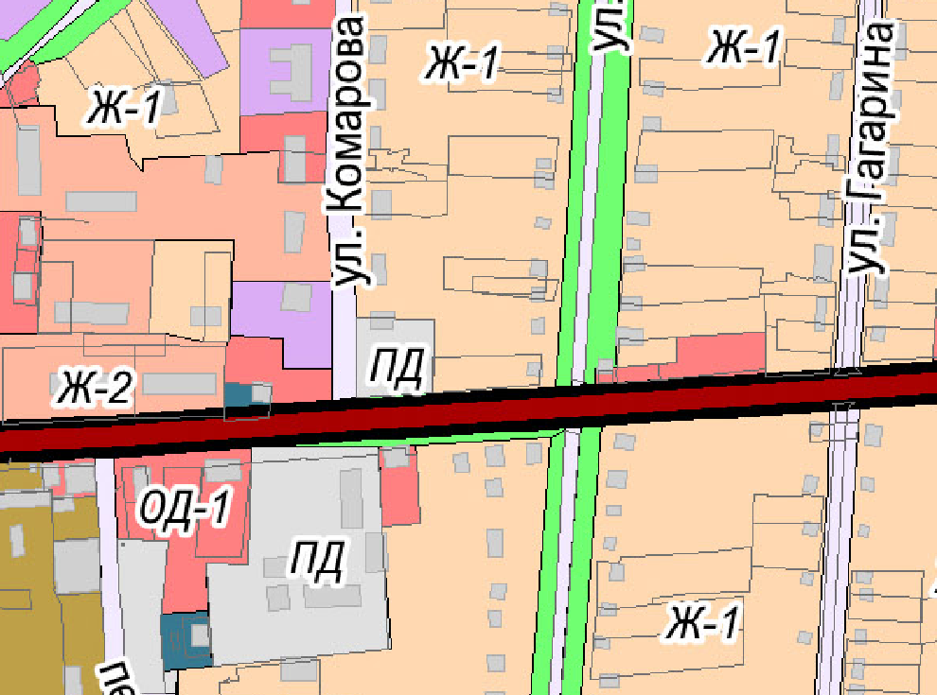

Рис. 1 Фрагмент карты градостроительного зонирования до изменения.

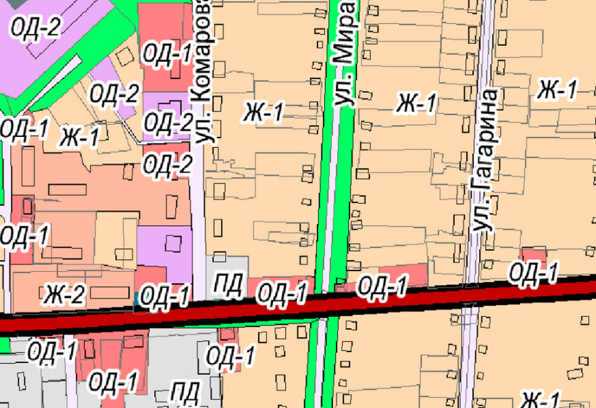

Рис. 2 Фрагмент карты градостроительного зонирования после изменения.
7.2. Включить в границы села Донского Труновского муниципального округа Ставропольского края земельный участок с кадастровым номером 26:05:043201:27 в соответствии с приведенным графическим описанием (рис. 3, рис. 4);

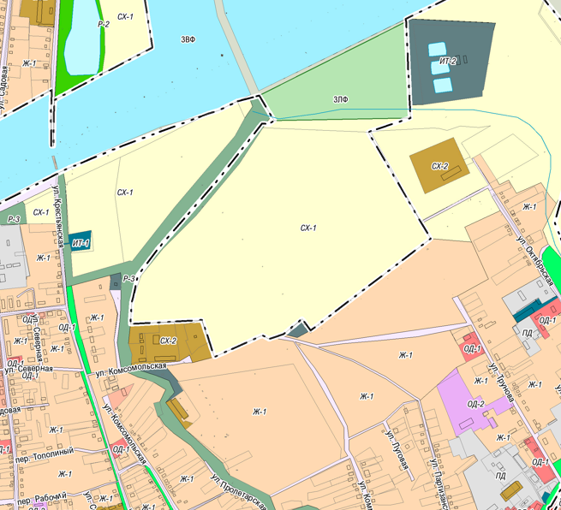
Рис. 3 Фрагмент карты градостроительного зонирования до изменения.

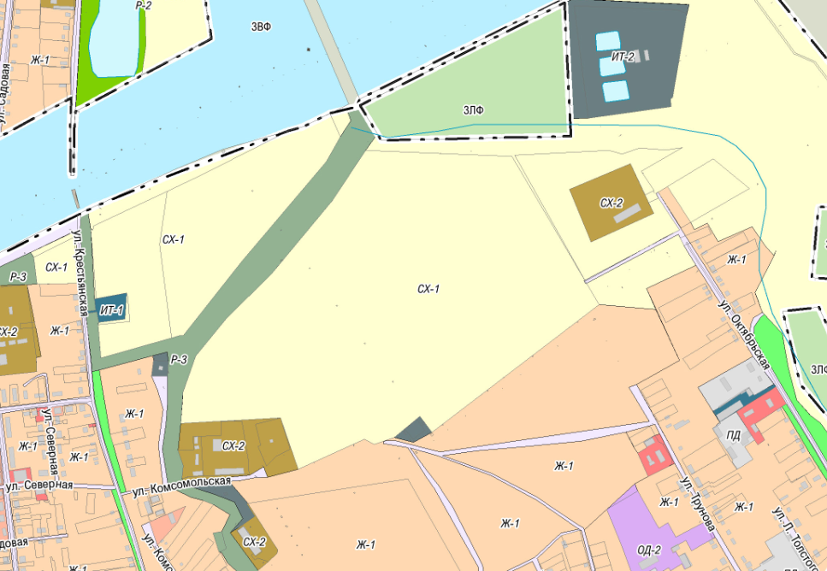

Рис. 4 Фрагмент карты градостроительного зонирования после изменения.
7.3. Часть зоны СХН 1 «земли сельскохозяйственного назначения» изменить на зону СХ 1 «зона сельскохозяйственных угодий» в соответствии с приведенным графическим описанием (рис. 5, рис. 6).
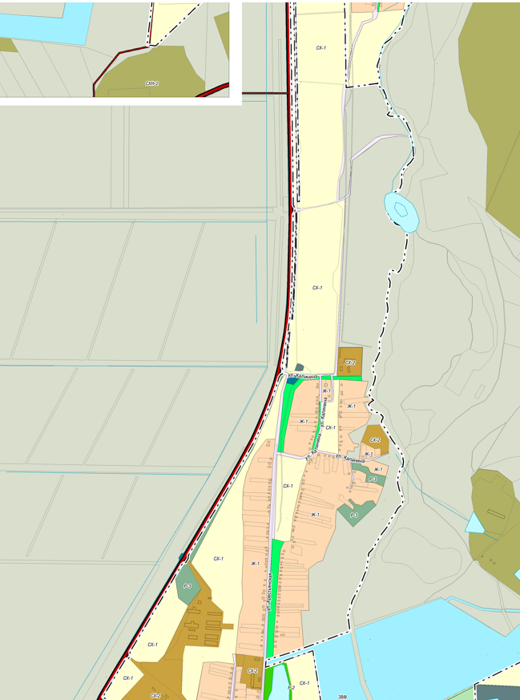
Рис. 5 Фрагмент карты градостроительного зонирования до изменения.
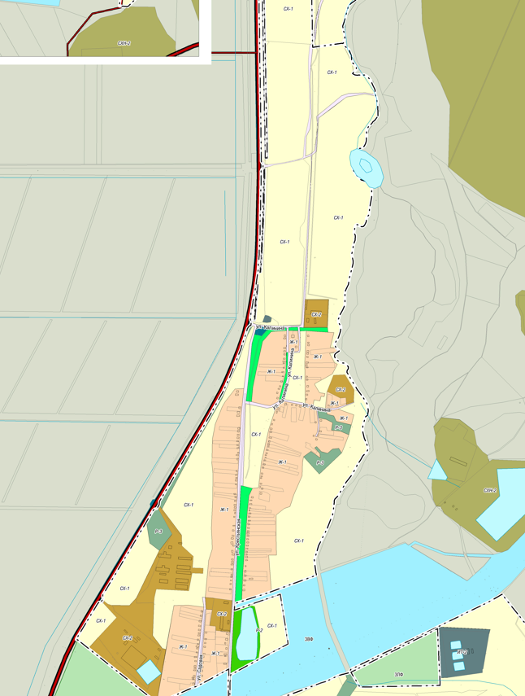
Рис. 6 Фрагмент карты градостроительного зонирования после изменения.
8. В графическую часть ГЧ-5 «Карта градостроительного зонирования» в части населенных пунктов с. Безопасное, х. Эммануэлевский» внести следующие изменения:
8.1. Часть зоны СХ-1- «зона сельскохозяйственных угодий» изменить на зону ПД «производственная зона» в кадастровых кварталах 26:05:023303, 26:05:023305, 26:05:023307 в соответствии с приведенным графическим описанием (рис. 7, рис. 8);

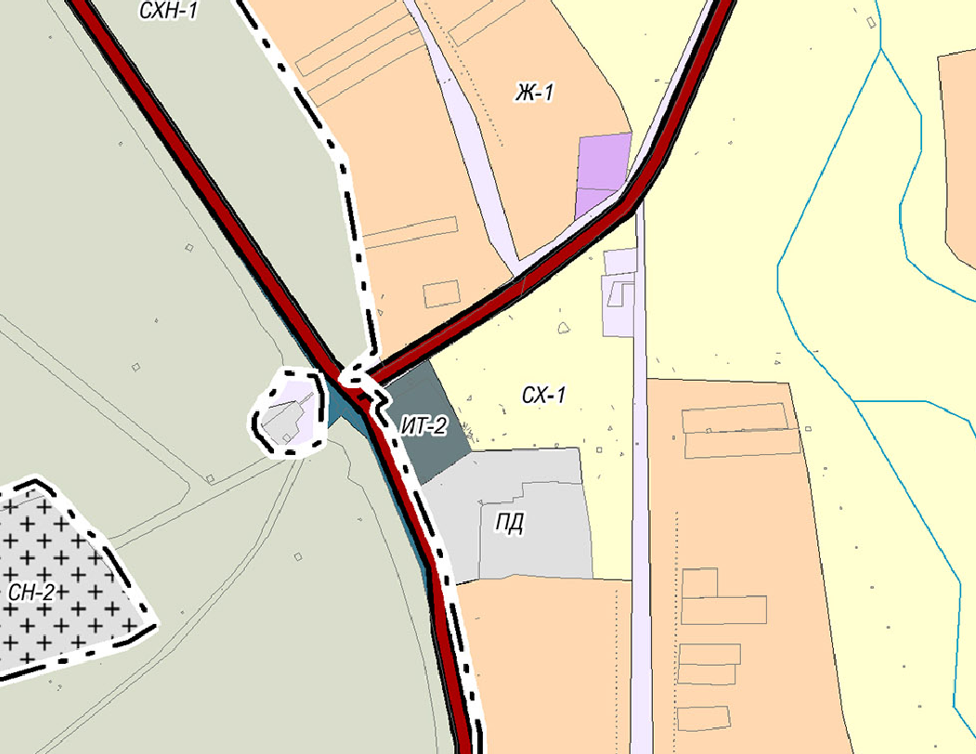

Рис. 7 Фрагмент карты градостроительного зонирования до изменения.

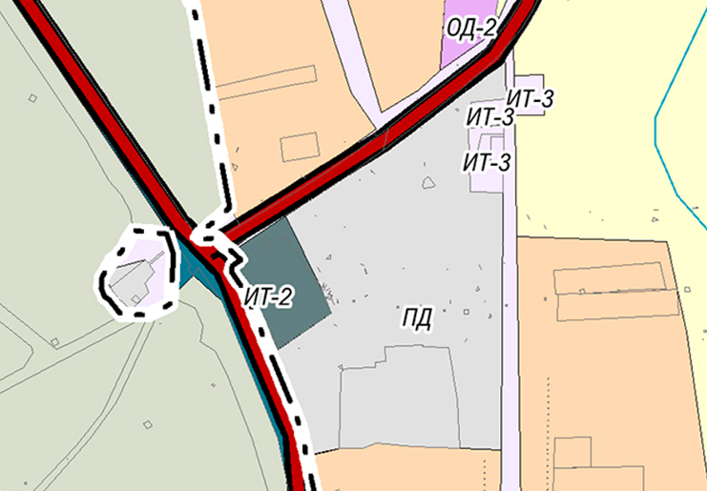

Рис. 8 Фрагмент карты градостроительного зонирования после изменения.
8.2. Часть зоны СХ-1 «зона сельскохозяйственных угодий» изменить на зону СН-1 «кладбищ» в соответствии с приведенным графическим описанием (рис. 9, рис. 10).
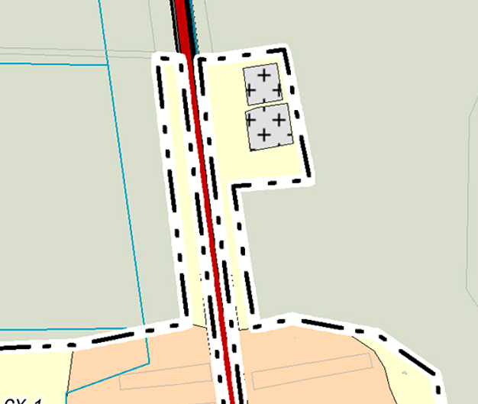
Рис. 9 Фрагмент карты градостроительного зонирования до изменения.
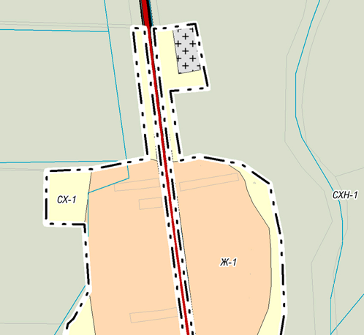
Рис. 10 Фрагмент карты градостроительного зонирования после изменения.
9. В графическую часть ГЧ-7 «Карта градостроительного зонирования» в части населенных пунктов с. Труновское, с. Ключевское, х. Кофанов внести следующие изменения:
9.1. В кадастровом квартале 26:05:051123 зону СХ-1 «зона сельскохозяйственных угодий» изменить на зону СХ-2 «производственная зона сельскохозяйственных предприятий» в соответствии с приведенным графическим описанием (рис. 11, рис. 12).

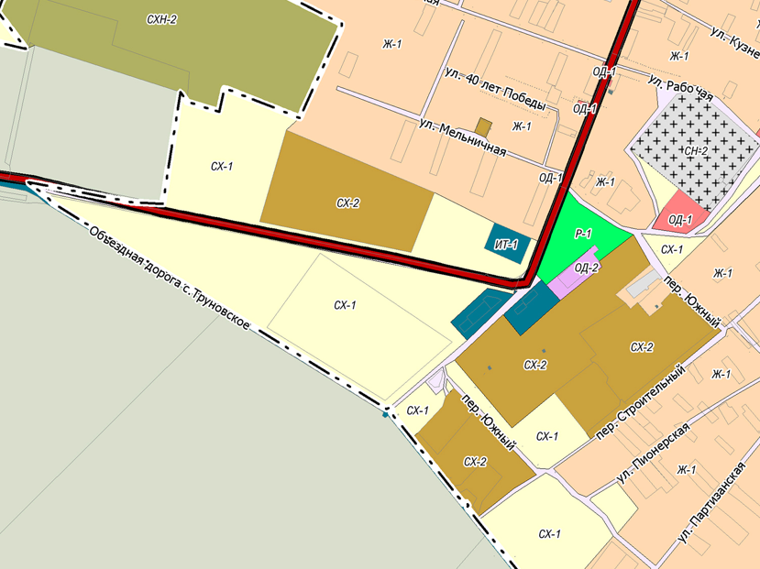
Рис. 11 Фрагмент карты градостроительного зонирования до изменения.
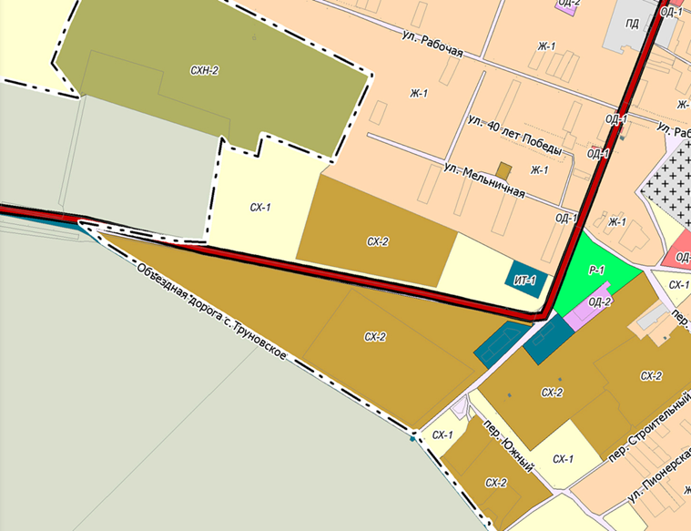
Рис. 12 Фрагмент карты градостроительного зонирования после изменения.
9.2. Часть зоны СХ 1 «зона сельскохозяйственных угодий» изменить на зону ПД «производственная зона» в соответствии с приведенным графическим описанием (рис. 13, рис. 14).
Рис. 13 Фрагмент карты градостроительного зонирования до изменения.
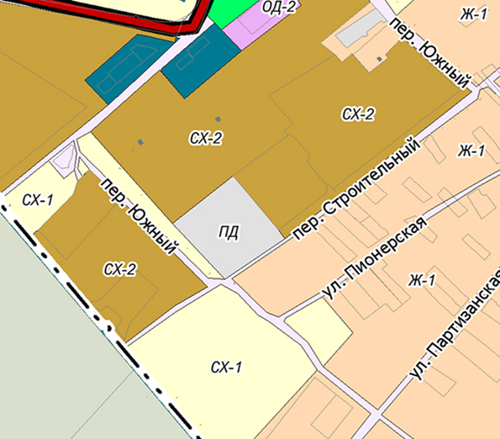
Рис. 14 Фрагмент карты градостроительного зонирования после изменения.
10. В графическую часть ГЧ-6 «Карта градостроительного зонирования» в части населенных пунктов: п. им. Кирова, п. Нижняя Терновка, п. Новотерновский, п. Правоегорлыкский, п. Сухой Лог часть зоны в кадастровом квартале 26:05:061301 СХ2 «производственная зона сельскохозяйственных предприятий» изменить на зону ПД «производственная зона» (рис. 15, рис. 16)
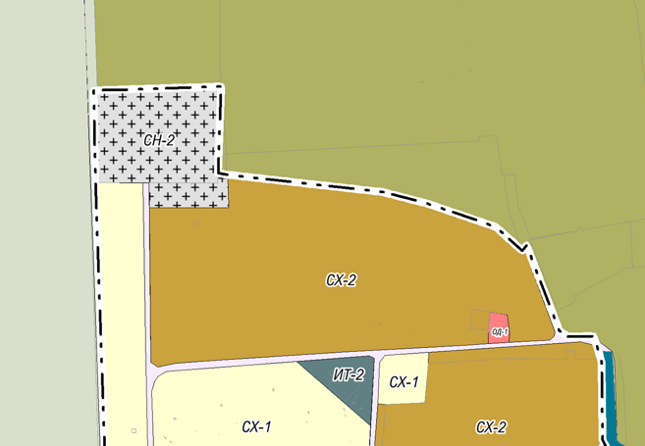
Рис. 15 Фрагмент карты градостроительного зонирования до изменения.
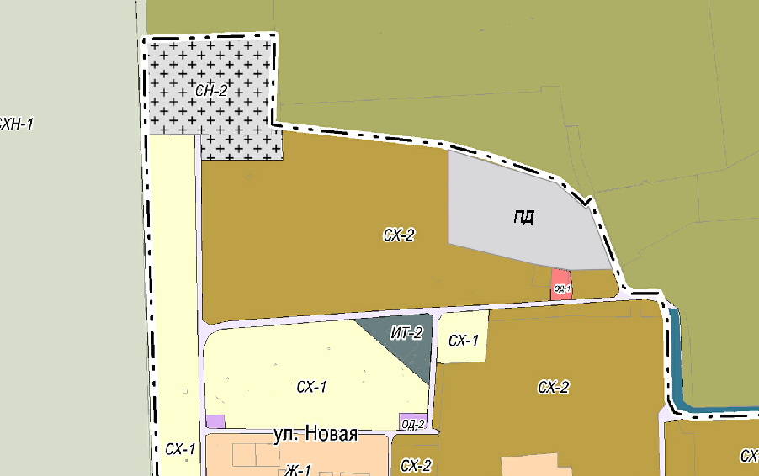 Рис. 16 Фрагмент карты градостроительного зонирования после изменения.

